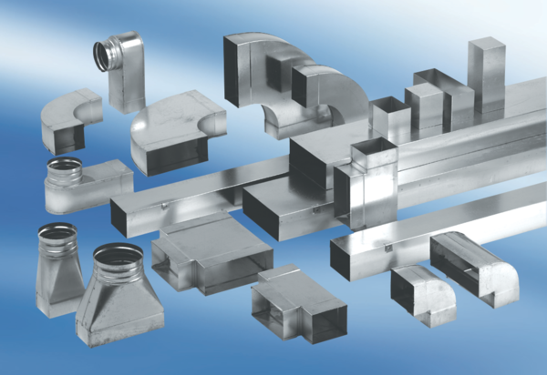Oblouky 90°, asymetrické levostranné WB90ALN80/150/80Obsah dodávky: 1 kusSortiment: K
Typové číslo: 0055.0633Výrobce: MAICO

